МИНИСТЕРСТВО ОБРАЗОВАНИЯ И НАУКИ ДНР

ДОНЕЦКИЙ НАЦИОНАЛЬНЫЙ ТЕХНИЧЕСКИЙ УНИВЕРСИТЕТ

Кафедра ПИ

ОТЧЕТ

по лабораторной работе № 4

по теме «Разрешение конфликтов объединения веток»

Выполнил:

ст. группы ПИ-16а

Розинков А.В.

Преподаватели:

Грищенко Д.А.

Донецк 2019

Результат выполнения команды git merge lab4

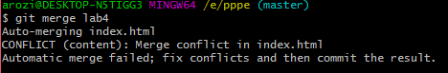

Результат выполнения команды git status

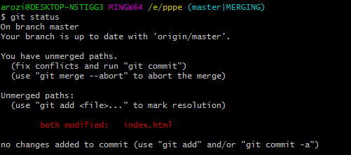

Результат разрешения конфликта

